ГОСУДАРСТВЕННОЕ ОБРАЗОВАТЕЛЬНОЕ УЧРЕЖДЕНИЕ

ВЫСШЕГО ПРОФЕССИОНАЛЬНОГО ОБРАЗОВАНИЯ

"ДОНЕЦКИЙ НАЦИОНАЛЬНЫЙ ТЕХНИЧЕСКИЙ УНИВЕРСИТЕТ"

Факультет ИСП

Кафедра ПИ им Л.П. Фельдмана

Лабораторная работа №6

по курсу: «Профессиональная практика программной инженерии»

по теме: «Веб-сайт из репозитория»

Выполнил:

ст. гр. ПИ-19б

Цыкура С.В.

Приняла:

ассистент каф. ПИ

Дмитрюк Т.Г.

ДОНЕЦК – 2023

*Лабораторная работа 6*

**Веб-сайт из репозитория**

**Цель работы:** получить практические навыки в создании веб-сайтов на основе репозитория.

**Задание к лабораторной работе**

Разработать одностраничный веб-сайт презентацию своего проекта, сместить данные предыдущих лабораторных работ во внутренний каталог, закоммитить в репозиторий файлы веб-сайта и отобразить его в браузере средствами веб-сервиса github.com.

1. **Закоммитим и запушим файлы в репозиторий Tsykurawork.github.io**

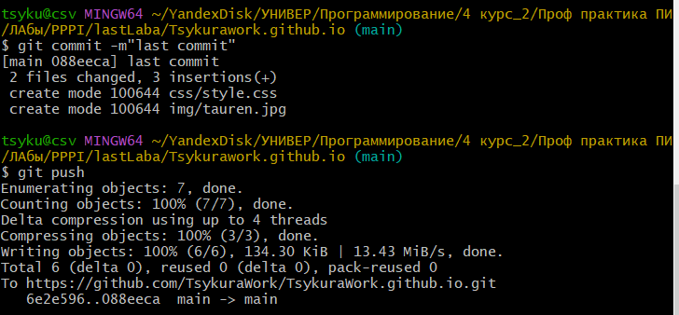

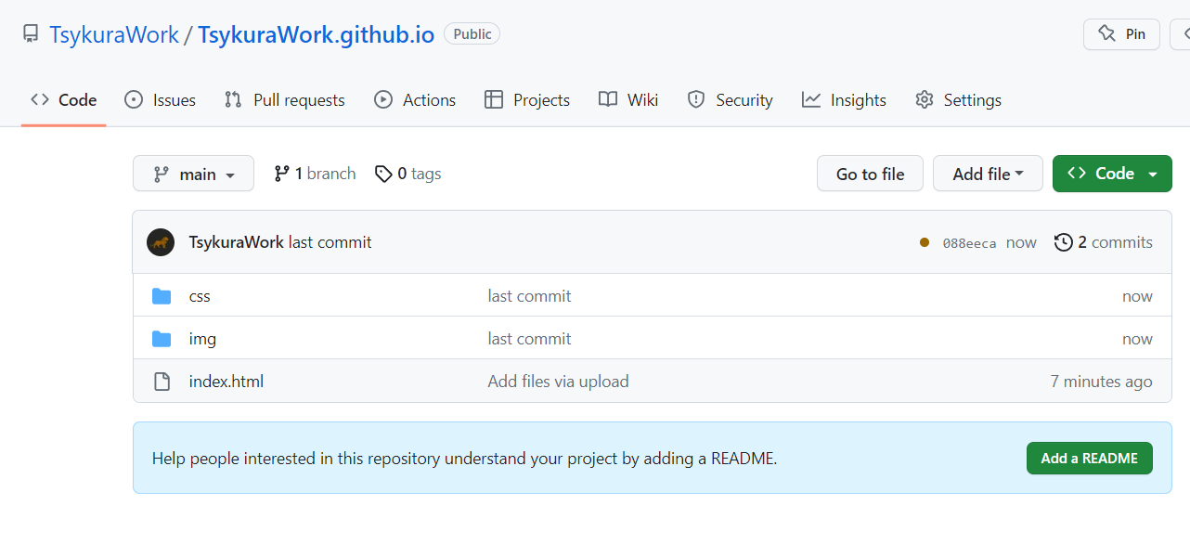

1. **Сайт доступен по адресу:**  
   <https://tsykurawork.github.io/>
2. **Результаты макета:** 